**运行：**

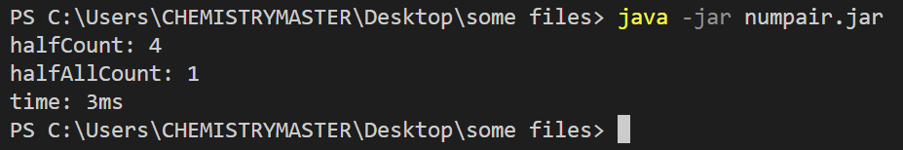

**文件：**

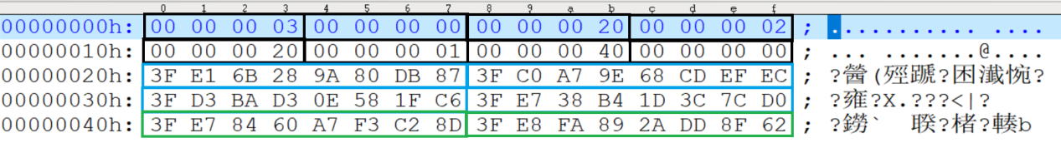

**文件头：**

总数对：3

第一组数对：0

第一组起始：32

第二组数对：2

第二组起始：32

第三组数对：1

第三组起始：64

空

**第一组：空**

**第二组：2个数对**

**第三组：1个数对**

**门槛调整：相同种子，两个数均大于0.9999才结束**

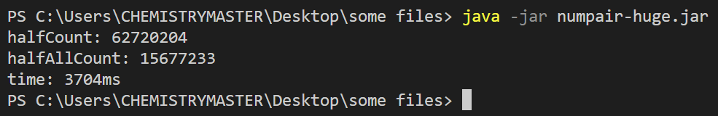

**文件：**

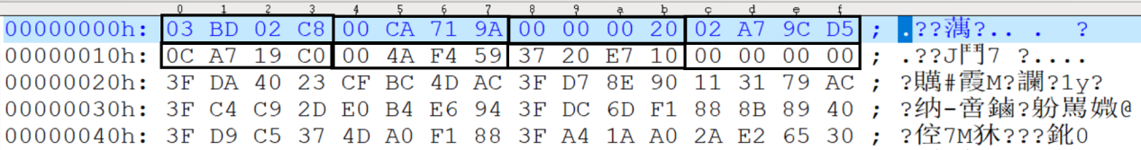

**文件头：**

总数对：62718664

第一组数对：13267354

第一组起始：32

第二组数对：44539093

第二组起始：212277696

第三组数对：4912217

第三组起始：924903184

空

**关于jar包：**

用java19编译，生成版本也为java19